WWF LAC

PERCEPCIÓN DE LA MARCA WWF EN AMÉRICA LATINA Y ESPAÑA

Presentada a:
Julio Mario Fernández
Director de comunicaciones / Communications Director
JulioMario.Fernandez@wwfus.org
+ 593 2 2554783 - + 593 9 83356421

Presentada por: | Revisada por:
María Carolina Chacón Vargas | Mónica Lemoine Fandiño
Directora de Estudios | Vicepresidenta de Lealtad y Relaciones
cchacon@cnccol.com | mlemoine@cnccol.com
(57) 1 3394888 Ext. 3394899 / 2215 - 3115321324 | (57) 1 3394888 Ext. 3394891 / 2142 - 3115320052

Bogotá, 08 de agosto de 2013

 | 1.Contexto | 2.Objetivos | 3.Solución | 4.Anexos | 5.Comercial

investigación + conversación = acción

El Centro Nacional de Consultoría es una firma de investigación y consultoría, centrada en la creación de valor a través de la escucha generosa de sus necesidades, el estudio cuidadoso de sus problemas y el desarrollo de soluciones comercialmente viables que les garanticen el progreso.
El Centro se compromete con un nuevo liderazgo de servicio construido sobre cuatro dimensiones: el sentido de realidad, la ética, la visión y el coraje para hacer siempre la tarea.

 | 1.Contexto | 2.Objetivos | 3.Solución | 4.Anexos | 5.Comercial

CONTEXTO
WWF es una de las mayores organizaciones internacionales de conservación de la naturaleza, tiene oficinas en más de 80 países del mundo y la sede central se encuentra en Suiza

Durante el año 2010 se realizaron estudios de percepción de la marca WWF en países como Indonesia, Singapur, China, Japón, Reino Unido, Estados Unidos y Canadá, no obstante WWF desea conocer la percepción del mundo hispanohablante para tener una representación global de resultados.

En este sentido WWF ha solicitado al Centro Nacional de Consultoría una propuesta para evaluar la percepción de la marca en algunos países de Latinoamérica y España.

El Centro Nacional de Consultoría agradece la oportunidad que nos brindan de presentar esta propuesta. Este documento da respuesta a tan amable solicitud.

 | 1.Contexto | 2.Objetivos | 3.Solución | 4.Anexos | 5.Comercial

OBJETIVOS

GENERAL:

ESPECIFICOS:
- *Evaluar el nivel de conocimiento de la marca WWF
- *Evaluar el nivel de interés por apoyar las actividades de WWF
- *Evaluar la credibilidad de WWF en áreas estratégicas
- *Realizar una personificación de la marca WWF

 | 1.Contexto | 2.Objetivos | 3.Solución | 4.Anexos | 5.Comercial

METODOLOGIAS
Se propone abordar la investigación a través una etapa cuantitativa:

1. Universo

Población urbana de 18 a 70 años de edad residente en España y en los siguientes países Latinoamericanos: México, Panamá, Guatemala, Colombia, Ecuador, Perú, Bolivia, Brasil, Chile, Argentina y Paraguay.

2. Población Estimada

Unidad de Observación

Persona perteneciente al universo en estudio. Se estima que el número de habitantes en los 12 países en estudio es cercano a los 550 millones de personas como lo muestra la tabla 1.

No País Población (millones habit.)
Total 547,2
Total Latinoamérica (Países de la lista) 500,7
1 México 117,1
2 Panamá 3,6
3 Guatemala 15,4
4 Colombia 47,1
5 Ecuador 15,8
6 Perú 30,5
7 Bolivia 10,5
8 Brasil 195,6
9 Chile 16,8
10 Argentina 41,4
11 Paraguay 6,9
12 España 46,5

Fuente: http://es.wikipedia.org/wiki/Anexo:Pa%C3%ADses_de_Am%C3%A9rica_Latina_por_poblaci%C3%B3n

Los datos en la tabla 1 se toman como referencia.

La población objetivo es el conjunto de personas en cada uno de los países, contenido en los directorios telefónicos que se utilizarán para el estudio, que presentan compromiso con los temas de interés de WWF. La medición del compromiso con los temas de interés de WWF será operacionalizada a través de preguntas filtro en el formulario de captura de datos - logrado en acuerdo con WWF -.

3. Marco de Muestreo

Está conformado por los directorios telefónicos (incluye e-mail) disponibles en las empresas de investigación de mercados en cada uno de los países relacionados en el Universo y que participarán en el desarrollo del estudio.

4. Método de muestreo

Muestreo por Cuotas. Debido a que la población objetivo no es fácilmente cuantificable, el estudio es de tipo descriptivo; es decir, los resultados no serán expandidos, solamente serán ponderados por variables macro como tamaño del país y estructura sociodemográficas de cada país como género grupo etáreo.

Sin embargo, durante la ejecución del operativo de Campo se controlará por microrepresentatividad las cuotas por género, grupos etáreos y niveles socioeconómicos que garantizan validez del estudio.

5. Tamaño de Muestra, márgenes de Error y Nivel de confianza

Esta propuesta considera dos escenarios diferenciados por el presupuesto disponible:

El escenario No 1 considera un trabajo de Campo amplio en todos los países y permitirá obtener algunos resultados por país, el escenario No 2 considera únicamente dos reportes, uno para España y otro para el total Latinoamérica.

Título: | Escenario 1
Metodología: | Entrevistas Telefónicas
Muestra: | 5590
Error muestral: | 1%

 | 1.Contexto | 2.Objetivos | 3.Solución | 4.Anexos | 5.Comercial

CALENDARIO
Actividades | Responsable | 1 | 2 | 3 | 4 | 5 | 6 | 7 | 8 | 9 | 10 | 11
Reuniones para ajustar objetivos, tiempos y otros | CNC-Cliente
Entrega de materiales para el desarrollo del estudio | Cliente
Elaboración de instrumentos de recolección | CNC-Cliente
Aprobación De Instrumento de recolección y aprobación de análisis específicos a desarrollar | CNC-Cliente
Recolección de la información | CNC
Procesamiento y análisis | CNC
Entrega de resultados informes y otros | CNC

Procesamiento y análisis incluye los procesos de elaboración de programas de captura, digitación de la información, crítica y codificación de preguntas abiertas, generación de tabulados y otros análisis estadísticos que se consideren convenientes.
Ruta Crítica:
La ruta crítica es la secuencia de los elementos terminales del proyecto que determinan el tiempo en el que es posible completar el proyecto. La duración de la ruta crítica determina la duración del proyecto entero. Cualquier retraso en un elemento de la ruta crítica afecta la fecha de terminación planeada. Los pasos de la ruta crítica son los siguientes:
- El proceso de planeación en donde se elaboran los formularios, las bases de datos y se revisan los objetivos del proyecto.
- Una vez aprobados los formularios y guías (todos), las bases de datos, listados y sus muestras se realiza el entrenamiento a encuestadores y se prueban en campo dando inicio a la etapa de recolección de la información (Trabajo de Campo).
- Simultáneamente se elaboran los programas de captura y procesamiento, se critican, codifican y digitan las encuestas, a medida que se va realizando el trabajo de campo.
- Una vez terminado la recolección y de digitar todas las encuestas se inicia el procesamiento, generando tablas de tabulación. Por último, con ellas se analizan los resultados y graficados en una presentación de ppt.

 | 1.Contexto | 2.Objetivos | 3.Solución | 4.Anexos | 5.Comercial

EQUIPO DE TRABAJO
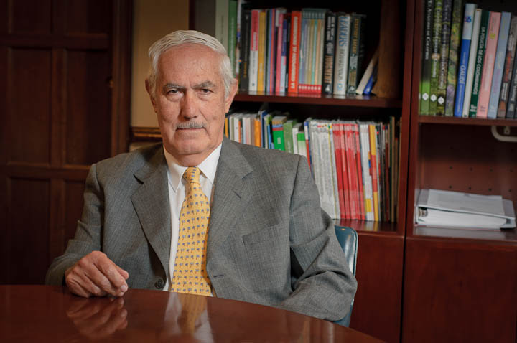
Francisco Pereira, Ph.D.
Director de proyecto
Es un investigador de mercados del área cuantitativa de amplio reconocimiento en Colombia, con más de treinta y cinco años de trabajo en este país. Viene de una larga y distinguida carrera académica. Es Ingeniero Civil de la Universidad Nacional de Colombia, y posee una maestría y un doctorado en Investigación de Operaciones de Stanford University.
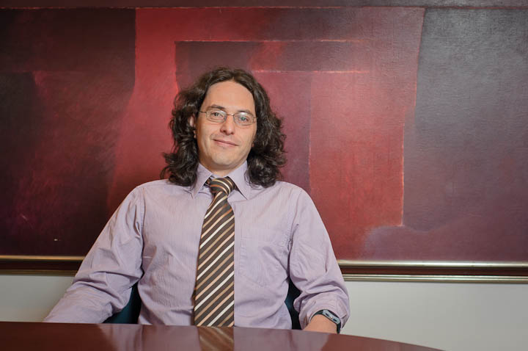
Fabricio Alarcón
Asistente de Estudios
Tiene más de 10 años de experiencia liderando proyectos en el área de Marca y Medios. Entre otros, ha dirigido el Estudio Continuo de Audiencia de Radio (ECAR), desde su creación en agosto de 2008, y ha estado encargado de más de 10 mediciones del Estudio General de Medios (EGM) como operador de campo. Entre otras cuentas que ha manejado están los estudios de marca y medios para ETB, Cerrejón Coal, Havas Media y Camacol.

 | 1.Contexto | 2.Objetivos | 3.Solución | 4.Anexos | 5.Comercial

INVERSIÓN
No. | Descripción | Cantidad | Valor Unit. | Valor Total
1 | Dirección de estudios | 1 | $ 5,000,000 | $ 5,000,000
2 | Entrevistas Telefónicas - | 5,590 | $ 0 | $ 0
 | Subtotal |  |  | $ 5,000,000
 | IVA |  |  | $ 800,000
 | TOTAL |  |  | $ 5,800,000

Forma pago:

Validez de la propuesta:
La propuesta tiene a validez de 60
días calendario desde la fecha de presentación.

 | 1.Contexto | 2.Objetivos | 3.Solución | 4.Anexos | 5.Comercial

PRODUCTOS
Los productos se entregan con base a la cobertura y alcance que se mencionan en la presente propuesta. Los productos se entregan en medio magnético en el formato original en que se realizan, se entregarán:
- Guías y/o formularios aprobados
- Base de datos
- Tabulados o tablas de salida en el programa original
- Informe (1 con los hallazgos que lo apoyen)
- 1 presentación

 | 1.Contexto | 2.Objetivos | 3.Solución | 4.Anexos | 5.Comercial

CONTROL DE CALIDAD
El Centro Nacional de Consultoría:
- Declara que cuenta con los recursos humanos, científicos y técnicos necesarios para llevar a cabo de manera exitosa el proyecto descrito en la presente propuesta. (Norma 20252, numeral 4.1.1)
- Está certificado en las normas ISO 9001:2008 e ISO 20252:2006 por la firma SGS. La propuesta que se presenta atiende los lineamientos establecidos en estas normas. (Norma 20252 numeral 4.1.3.9)
- Se adhiere al Código Internacional CCI/ESOMAR de Prácticas Legales en Materia de Investigación de Mercados, Social y de Opinión. (Norma 20252 numeral 4.1.3.8).
- Incorporará personal externo de reconocida idoneidad en la etapa del estudio que lo requiera, si se considera necesario para el éxito del estudio. (Norma 20252 numeral 4.1.3.7)
- Guardará la información recogida por un período de 12 meses y copia magnética de informes finales por 24 meses. (A solicitud del cliente los tiempos se ajustarían) (Norma 20252 numeral 4.9.2 Retención).
- Cuenta con la Vicepresidencia Administrativa y de Calidad abierta a oír en todo momento cualquier observación que pueda mejorar nuestro servicio.
- Cuidará que la identidad de los informantes no sea conocida. Si por razones del estudio se requiriere, se pedirá al entrevistado su consentimiento para suministrarla. (Norma 20252 numeral 4.3.4 Observación y Comprobación de la recogida de datos).
- Confirma que los participantes de sesiones de grupo no hayan asistido durante los seis meses anteriores a la fecha de la sesión. (Norma 20252 numeral 4.1.3.3 Muestreo y Ponderación).
- Se permitirá la observación del trabajo campo siempre y cuando no se afecte la calidad del estudio, caso en el cual se informará al entrevistado que está siendo observado. (Norma 20252 numeral 4.3.4 Observación y Comprobación de la recogida de datos).
- Se reserva la entrega de grabaciones y transcripciones como mecanismo para cuidar la identidad de los informantes, de ser necesarias como producto del estudio es necesario acordarlo con el responsable de la presentación de la presente propuesta. (Norma 20252 numeral 4.3.4 Observación y Comprobación de la recogida de datos).
- En caso de cambio durante la planeación o ejecución del estudio que se desfasen de lo cotizado en esta propuesta se convendrá modificaciones en tiempos o precios. Las actividades posteriores a la entrega de resultados se convendrán mutuamente. (Norma 20252 numeral 4.1.4 Precio)
- Si se requiere la traducción a otra lengua de documentos del estudio, entre las partes se acordarán los detalles técnicos para su entrega, revisión e inversión. (Norma 20252 numeral 4.4.2 Traducción de cuestionarios y guías de discusión o cualquier otro documento relacionado con el proyecto).
- Si se requiere mayor precisión o aclaración en las especificaciones técnicas o de otros aspectos que influencian el costo de la presente propuesta comunicar la solicitud de información al Centro Nacional de Consultoría. (Norma 20252 numeral 4.1.1 Respuesta a las solicitudes de investigación - Generalidades).

